附件2

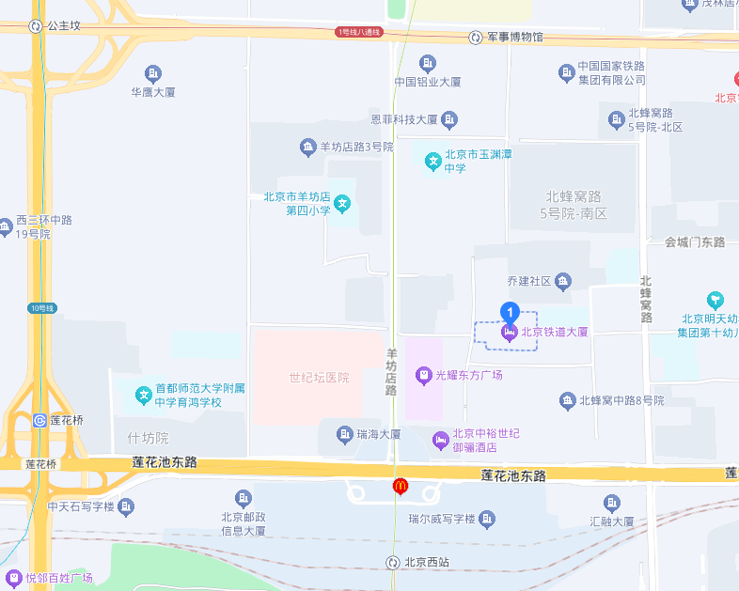

**乘车线路：**

**北京首都国际机场：**距离北京铁道大厦约37.5公里。

自驾车：途经机场高速、北二环，1个红绿灯，终点北京铁道大厦。

网约车/出租车：约120元，1小时5分钟左右到达。

公共交通：约1小时26分钟到达。在北京首都国际机场2号航站楼乘坐首都机场线，东直门站下车，换乘地铁2号线内环，在长椿街站下车（A1西北口出），步行170米，在长椿街路口西站乘坐143路，北京西西站下车，步行400米即可抵达北京铁道大厦。

**北京大兴国际机场：**距离北京铁道大厦约51.2公里。

自驾车：途经大兴机场高速、京开高速，1个红绿灯，终点北京铁道大厦。

网约车/出租车：约167元，58分钟左右到达。

公共交通：约1小时14分钟到达。在大兴机场站乘坐大兴机场线，草桥站下车，换乘地铁10号线内环，在六里桥下车换乘地铁9号线（国家图书馆方向），在北京西站下车（北出口），步行400米即可抵达北京铁道大厦。

**北京站：**距离北京铁道大厦约9.8公里。

自驾车：途经前门东大街、莲花池东路，18个红绿灯，终点北京铁道大厦。

网约车/出租车：约30元，27分钟左右到达。

公共交通：约37分钟到达。步行10米，在北京站上车乘坐地铁2号线内环，长椿街站下车（A1西北口出），步行170米在长椿街路口西站乘坐143路，在北京西西站下车，步行400米即可抵达北京铁道大厦。

**北京西站：**距离北京铁道大厦约2.3公里。

自驾车：途经莲花池东路辅路、羊坊店路，1个红绿灯，终点北京铁道大厦。

网约车/出租车：约14元，10分钟左右到达。

步行：约710米，11分钟左右到达。北出站口向正东方向出发,走200米,左转,上天桥；走130米,右转,下天桥,随后走30米,左转走30米,左转走350米,即可抵达北京铁道大厦。

**北京南站：**距离北京铁道大厦约12.3公里

自驾车：途经南二环、西二环，2个红绿灯，终点北京铁道大厦。

网约车/出租车：约36元，30分钟左右到达。

公共交通：约31分钟到达。步行80米，在北京南站上车乘坐地铁4号线大兴线（安河桥北方向），菜市口站下车换乘地铁7号线（环球度假区-北京西站），在北京西站下车（北出口），步行760米即可抵达北京铁道大厦。

**北京朝阳站：**距离北京铁道大厦约27.4公里。

自驾车：途经东二环、南二环，8个红绿灯，终点北京铁道大厦。

网约车/出租车：约85元，54分钟左右到达。

公共交通：约1小时33分钟到达。步行200米，在北京朝阳站上车乘坐北京朝阳站地铁直达摆渡线(或413路)，朝阳公园北门站下车，步行260米在东风北桥站上车乘坐地铁14号线（张郭庄方向），九龙山站下车换乘地铁7号线（环球度假区-北京西站），在北京西站下车（北出口），步行760米即可抵达北京铁道大厦。

**北京北站：**距离北京铁道大厦约10.8公里

自驾车：途经西直门外大街、西三环中路，6个红绿灯，终点北京铁道大厦。

网约车/出租车：约32元，22分钟左右到达。

公共交通：约40分钟到达。步行430米在西直门站上车乘坐地铁4号线大兴线（安河桥北方向），在国家图书馆站下车换乘地铁9号线（郭公庄方向），在北京西站下车（北出口），步行760米即可抵达北京铁道大厦。

培训相关信息请随时关注“中国矿业权评估师协会”公众号。

